**Programátor: Adam Bárta Značka: Made by: Adam Bárta**

**8.10.2018 Verze 1.0**

08

**Fall**

Projekt: Hra - zápalky

Vypracováno pro: ___

Cena: 500Kč

Obsah

Požadavek 3

Analýza 3

Návrh 3

Realizace 5

Testování 5

Go-Live 5

Cena 5

# Požadavek

Vytvořit hru - Odebírání zápalek. Na začátku je 10 zápalek. Hrají dva hráči. Hráči se střídají v odebírání zápalek. Každý může odebrat pouze 1-3 zápalky. Kdo odebere poslední zápalku - prohrává.

# Analýza

1. Uživatel spustí přes terminál program.
2. Program vypíše instrukce ke hře. (Hra - Odebírání zápalek. Na začátku je 10 zápalek. Hrají dva hráči. Hráči se střídají v odebírání zápalek. Každý může odebrat pouze 1-3 zápalky. Kdo odebere poslední zápalku -prohrává.)
3. Hráč 1 zadá číslo reprezentující počet zápalek, který chce odebrat a zmáčkne „enter“. Pokud je číslo větší než 3 nebo menší než 1 program nechá hráče opakovat tah. Program odečte zadaný počet od celkového množství zápalek. Poté se zobrazí zbylý počet zápalek.
4. Hráč 2 zadá číslo reprezentující počet zápalek, který chce odebrat a zmáčkne „enter“. Pokud je číslo větší než 3 nebo menší než 1 program nechá hráče opakovat tah. Program odečte zadaný počet od celkového množství zápalek. Poté se zobrazí zbylý počet zápalek.
5. Hráči se střídají dokud nedojdou zápalky (množství zápalek = 0) a program vypíše vítěze na základě pravidel hry.

# Návrh

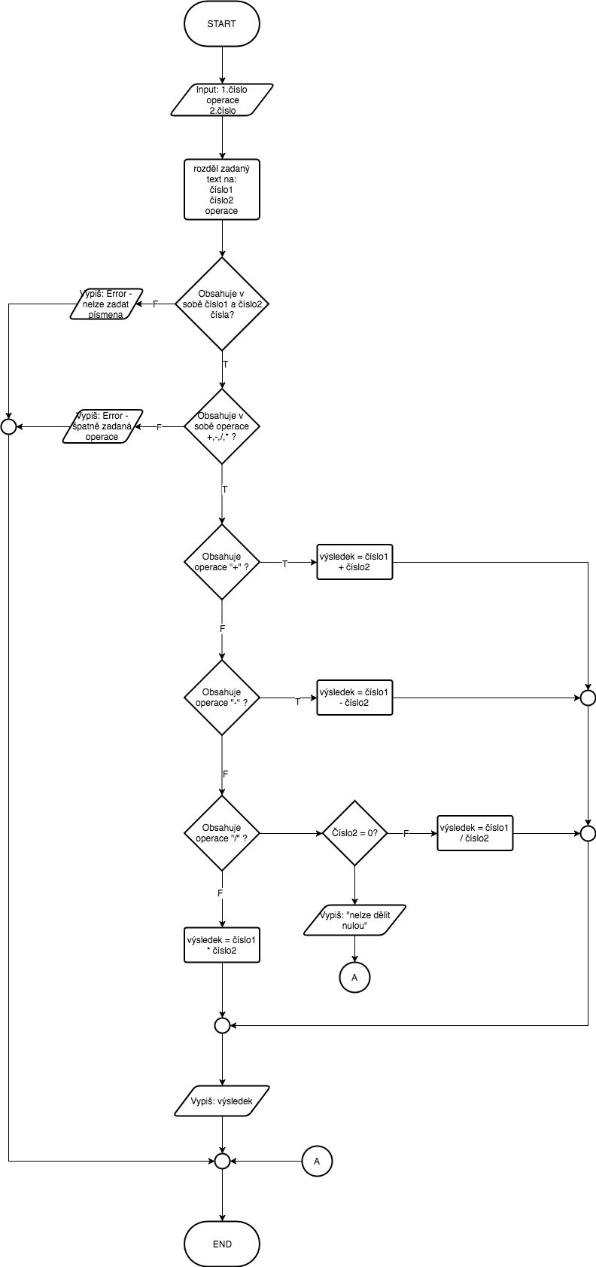

# Realizace

ZapalkyHra.java

# Testování

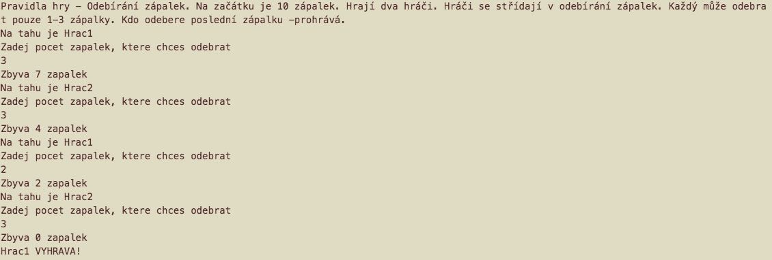

# Go-Live

ZapalkyHra.class

# Cena

**Čas za hodinu: 200Kč**

**Celkový čas: 2h:30min**

**Celková cena: 500Kč**